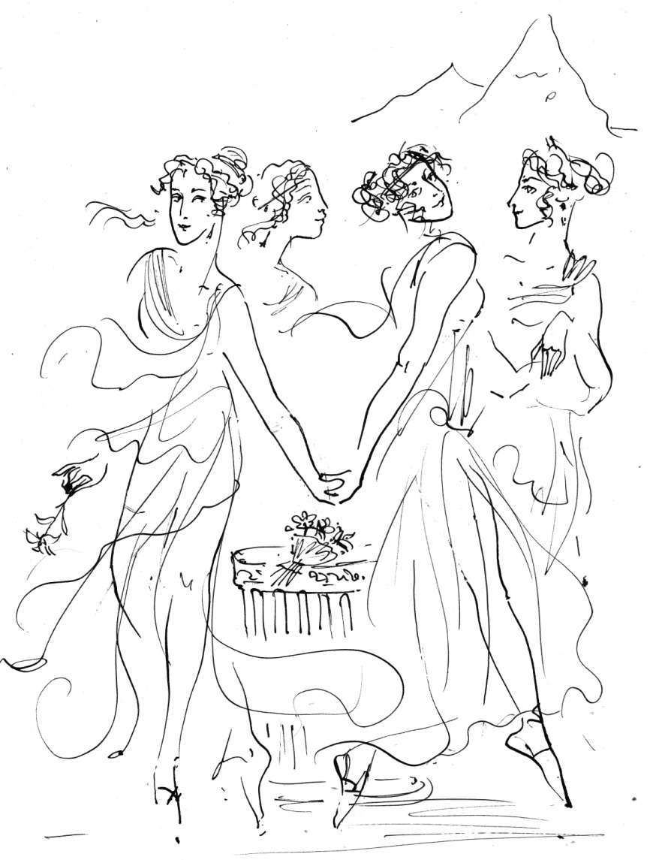

*(Хоровод муз на Геликоне, 2015 г.)*

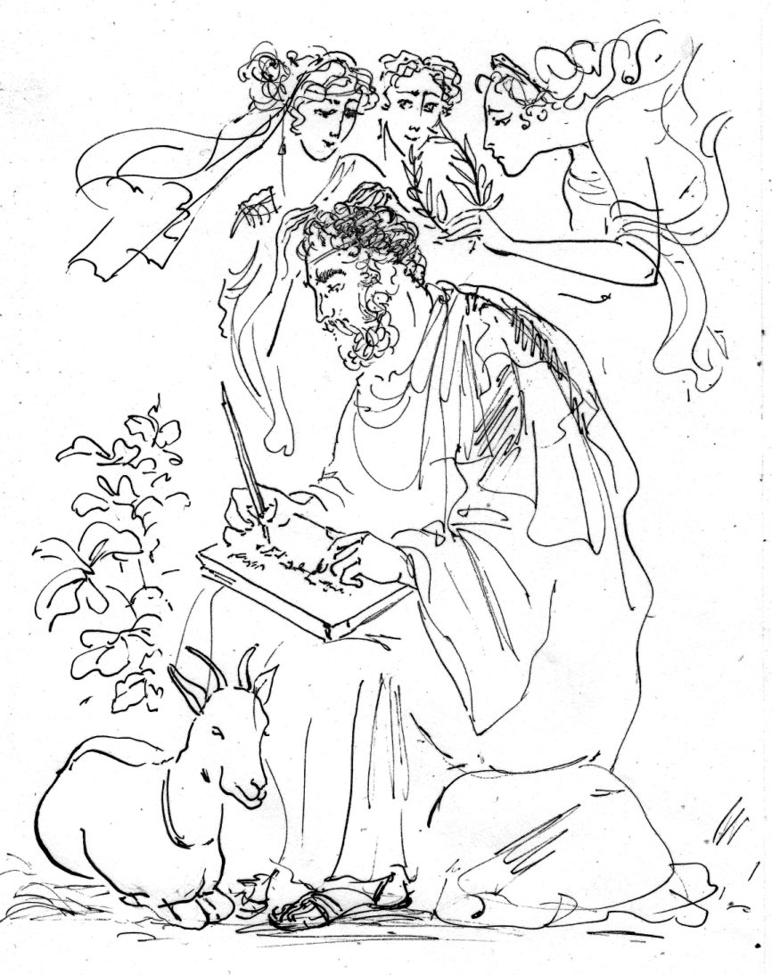

*(Гесиод записывает рассказы Муз, 2015 г.)*

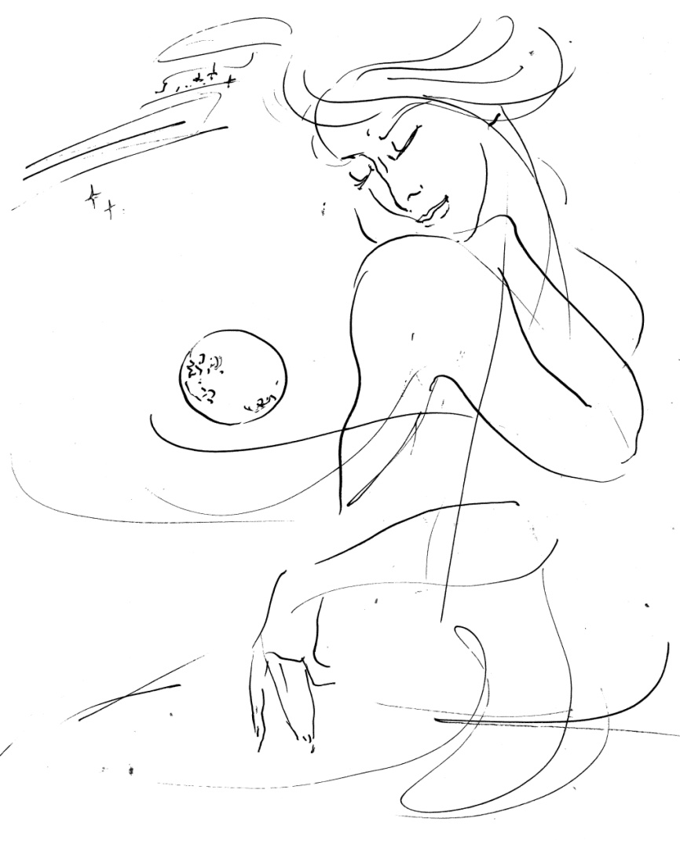

*(Гея, 2013 г.)*

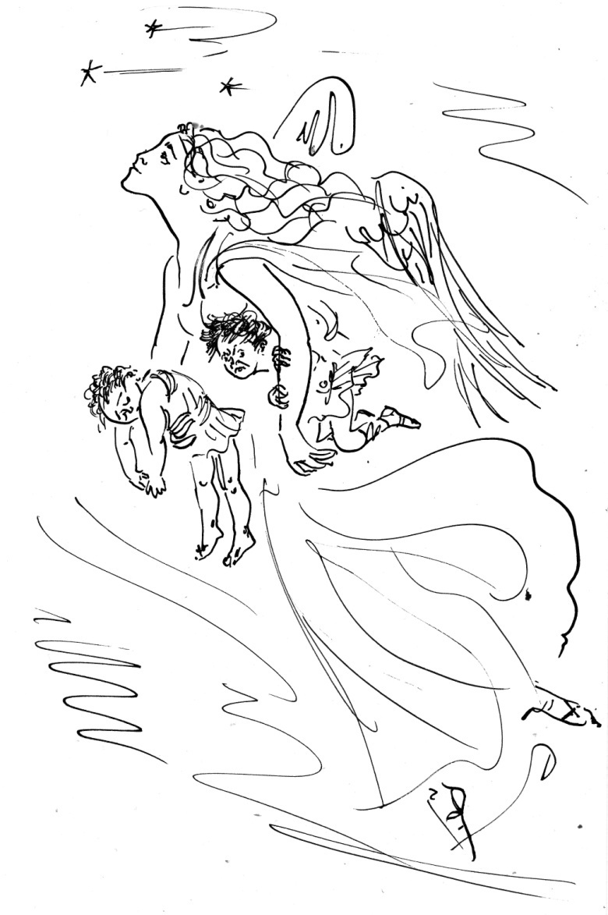

*(Никта выходит на прогулку с Гипносом и Танатосом, 2015 г.)*

*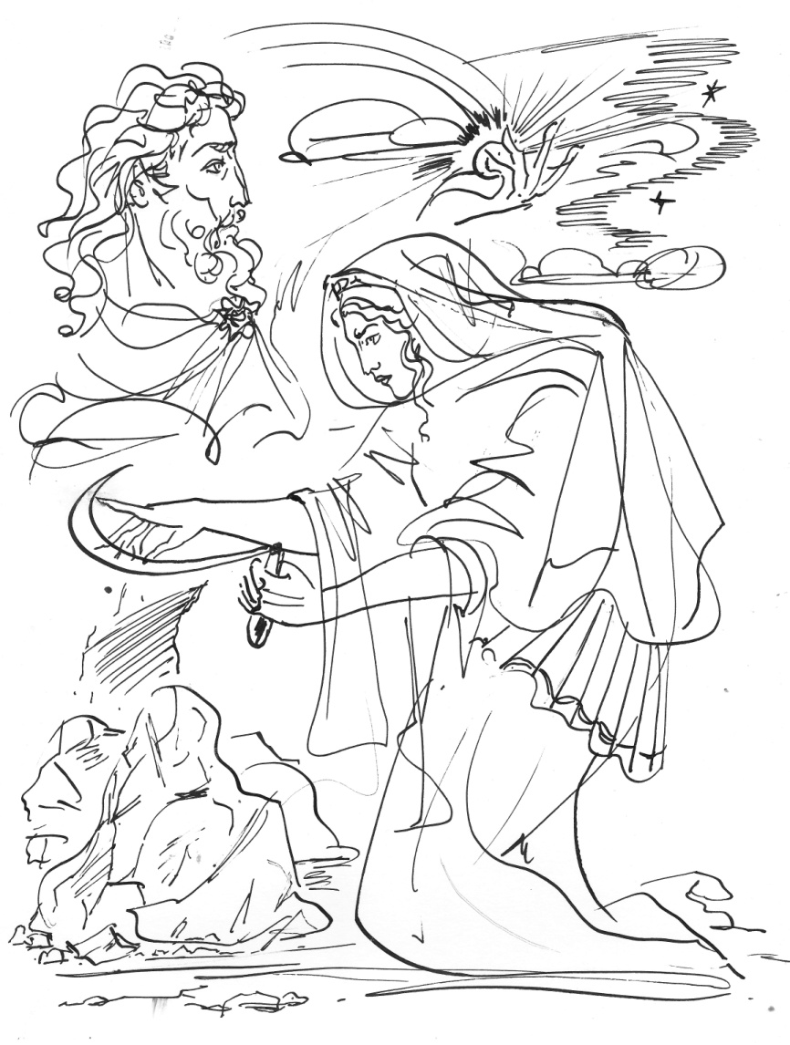*

*(Гея создает орудие мести Урану, 2012 г.)*

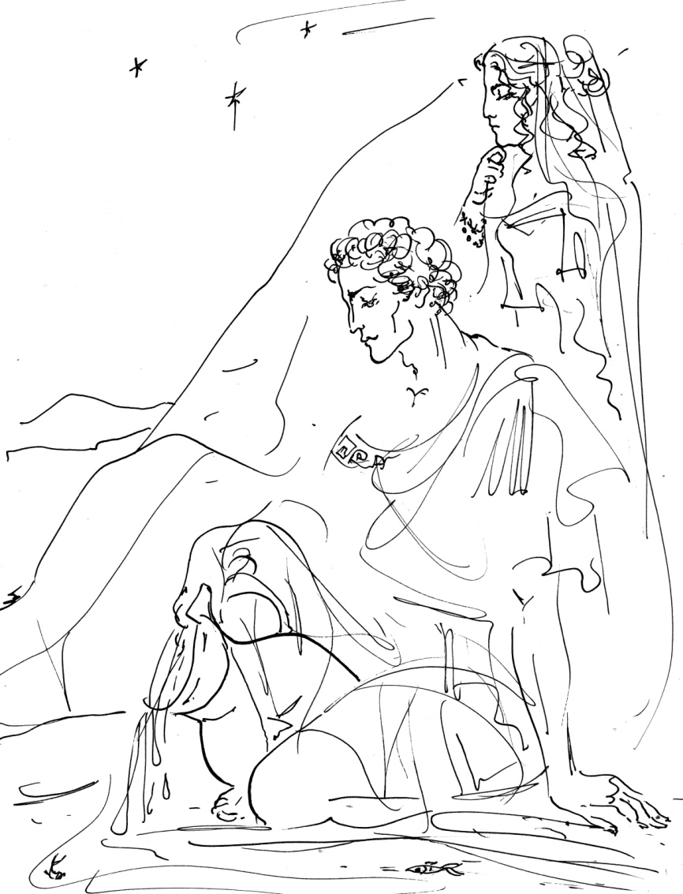

*(Понт, бог внутреннего моря, 2015 г.)*

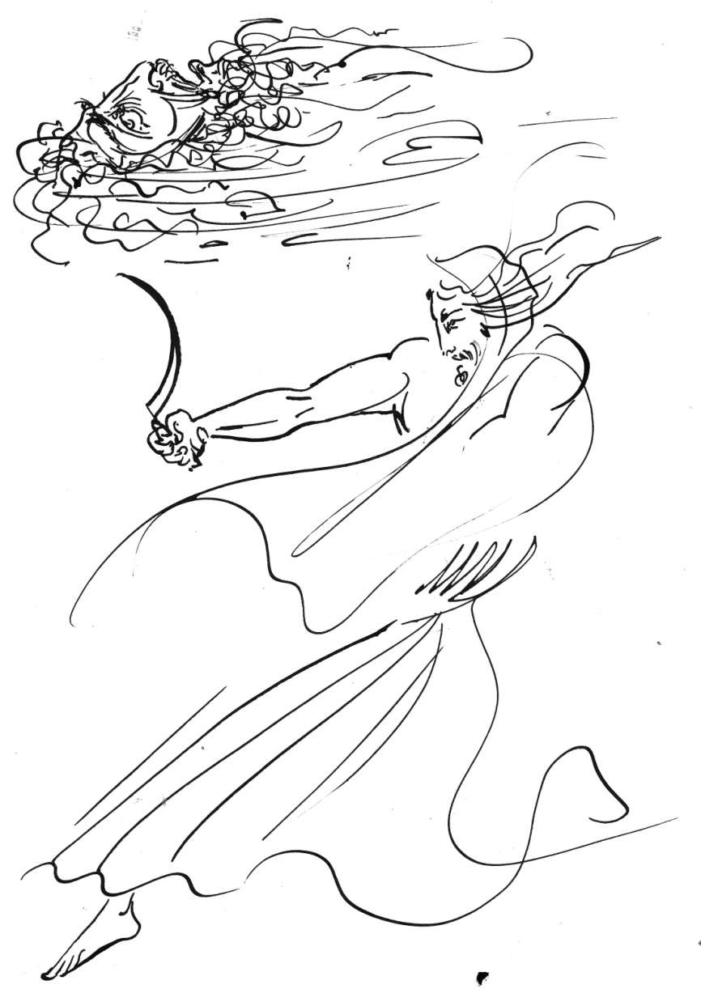

*(Кронос нападает на своего отца Урана, 2012 г.)*

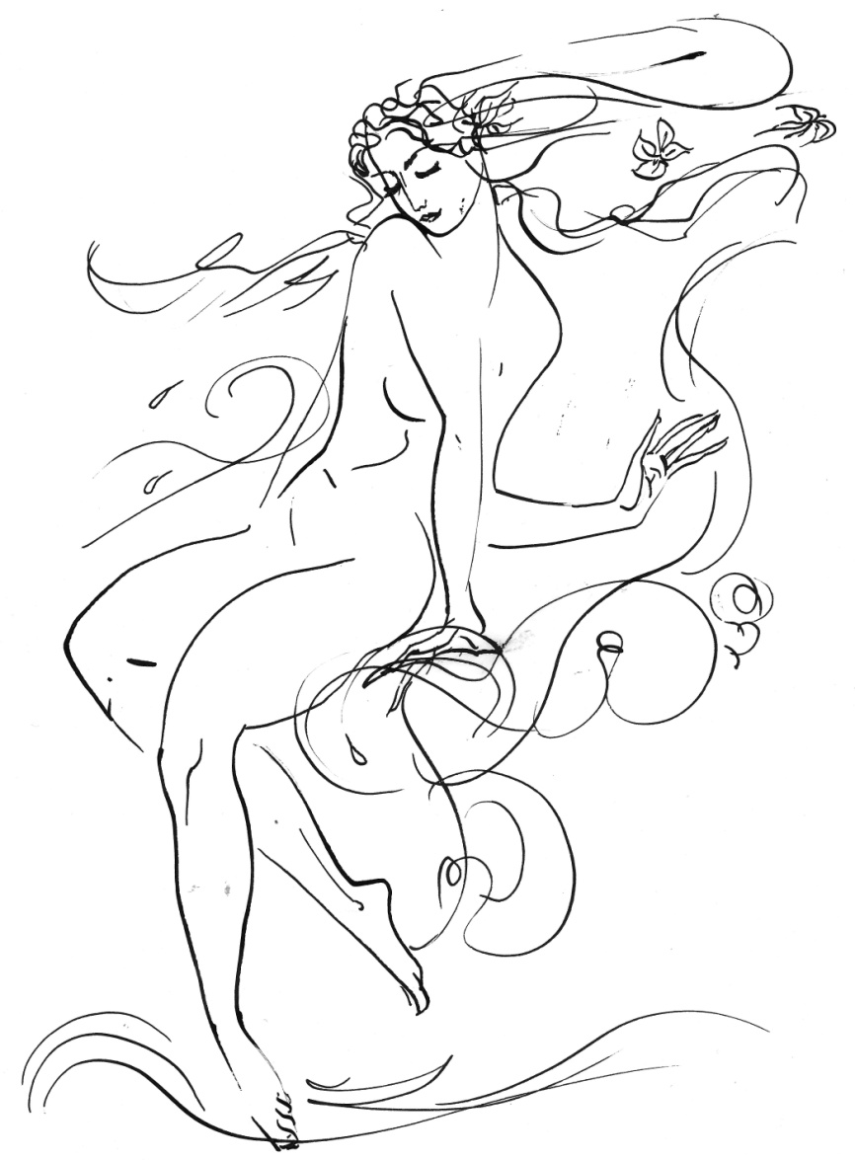

*(Рождение Афродиты 2012 г.)*

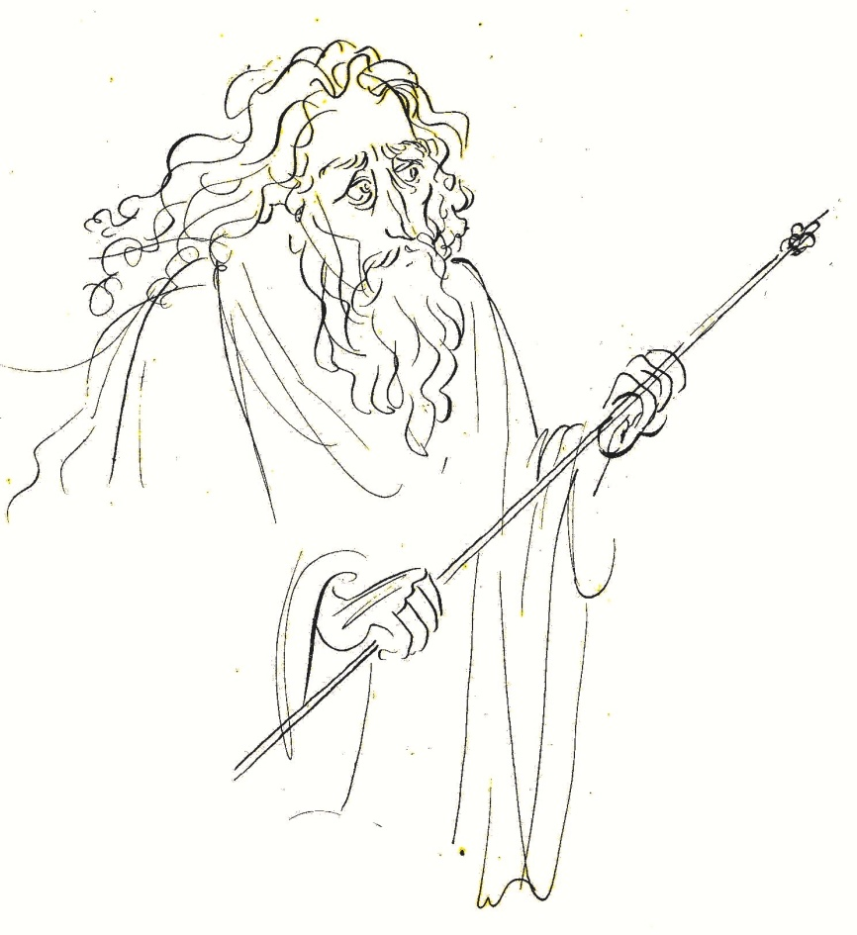

*(Демиург, конец 1990-х г.)*

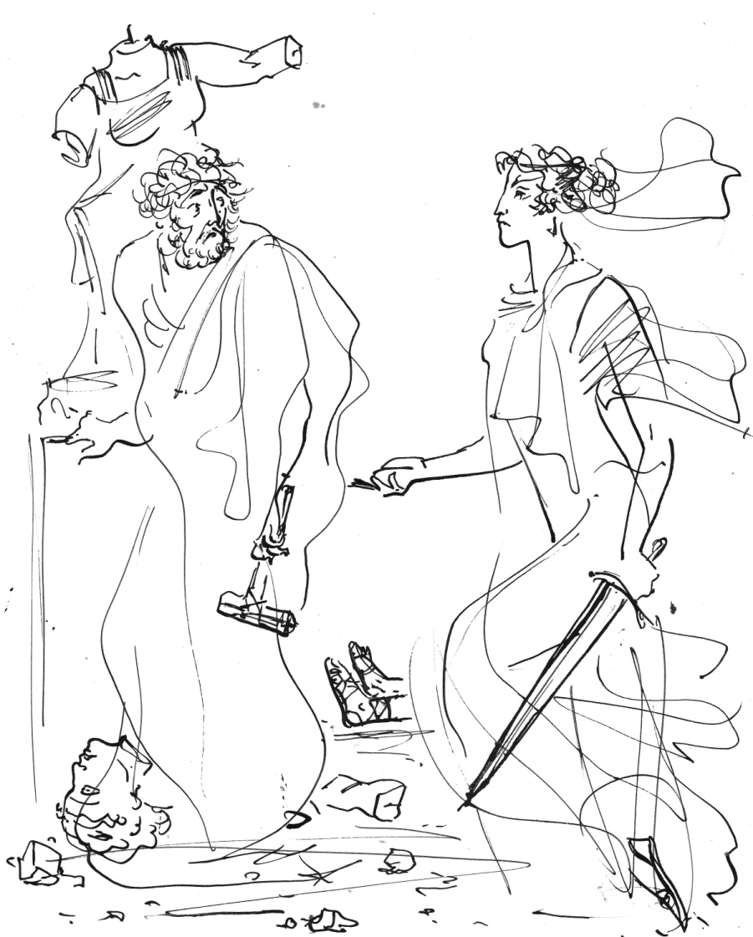

*(Немезида, 2015 г.)*

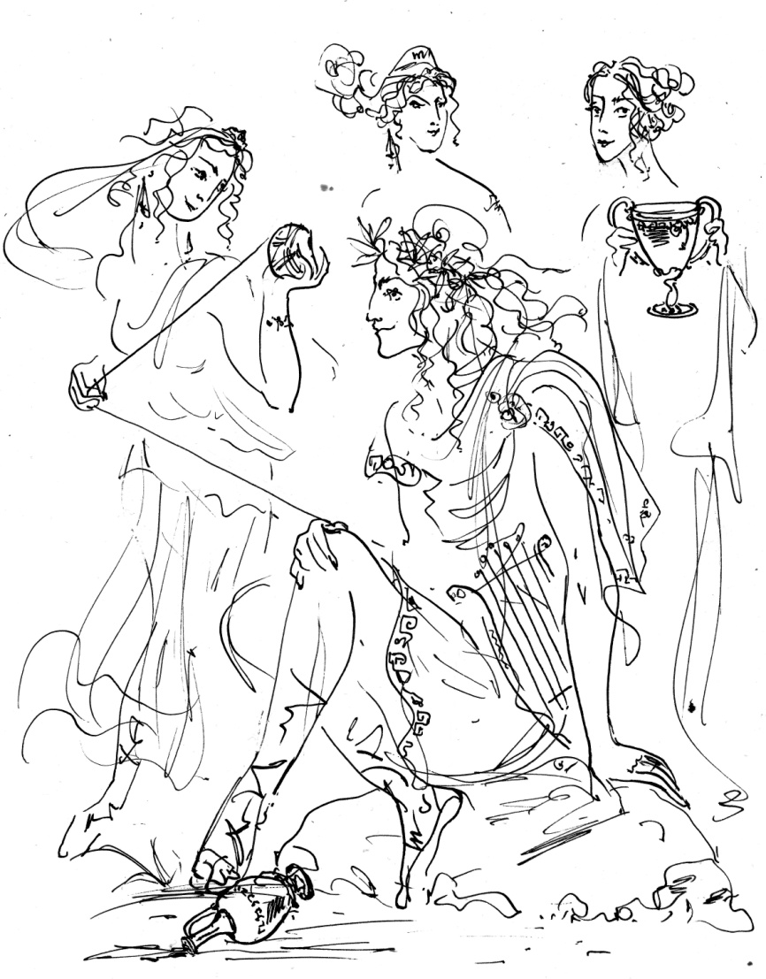

*(Аполлон и Мойры, 2015 г.)*

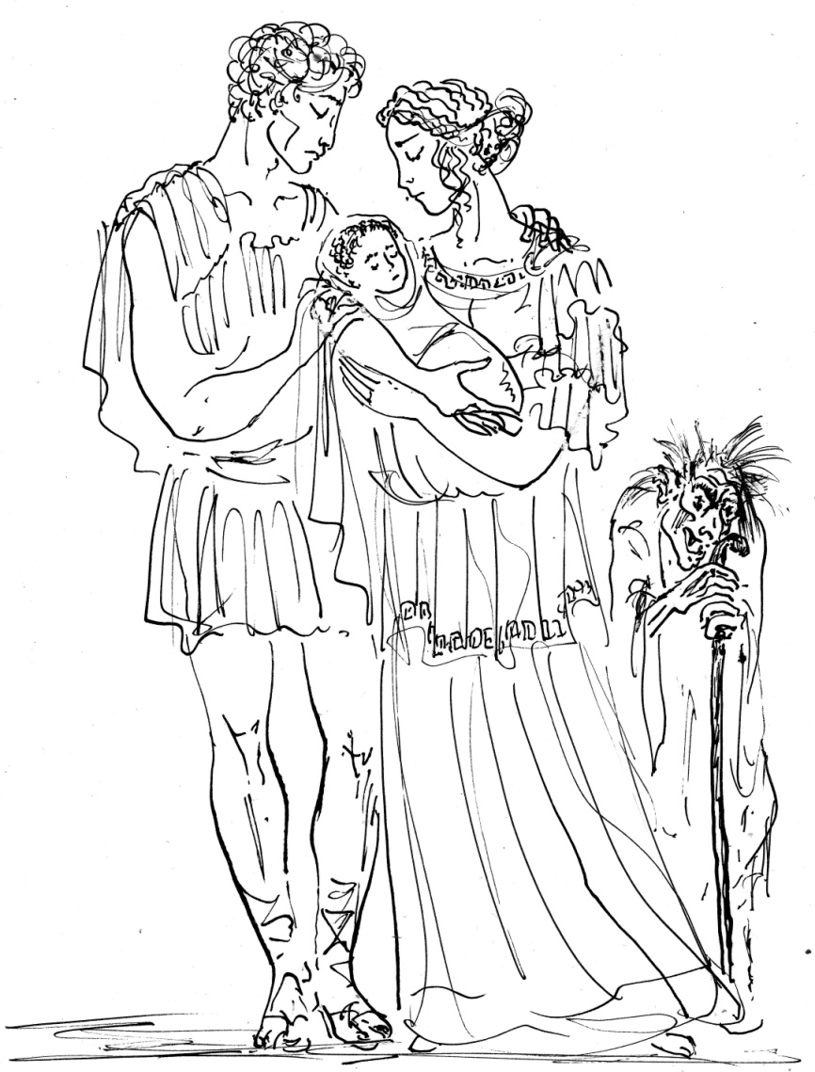

*(Герас всегда приходит неожиданно, 2015 г.)*

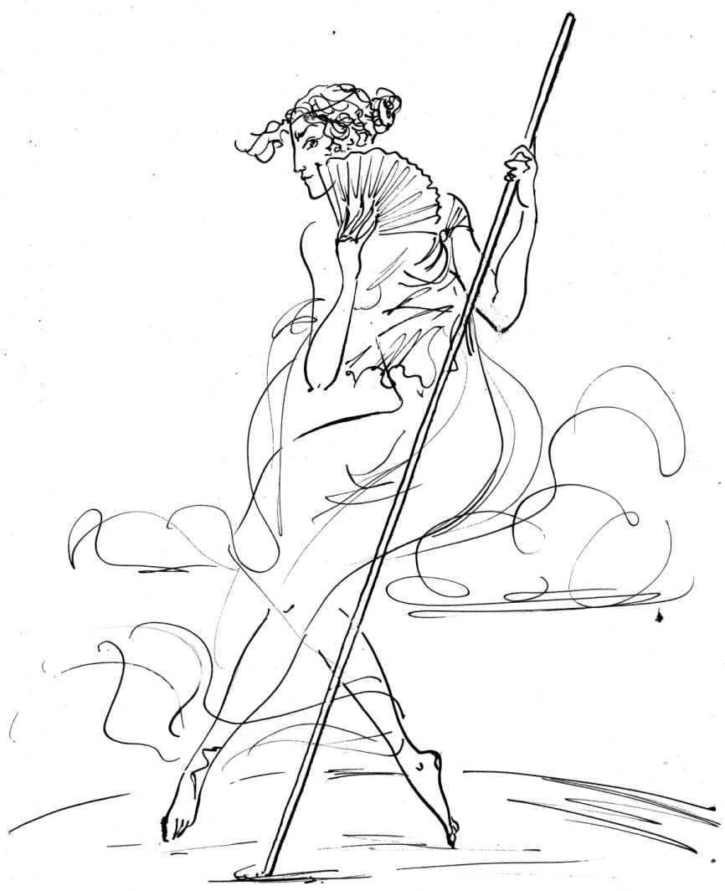

*(Ананке, 2015 г.)*

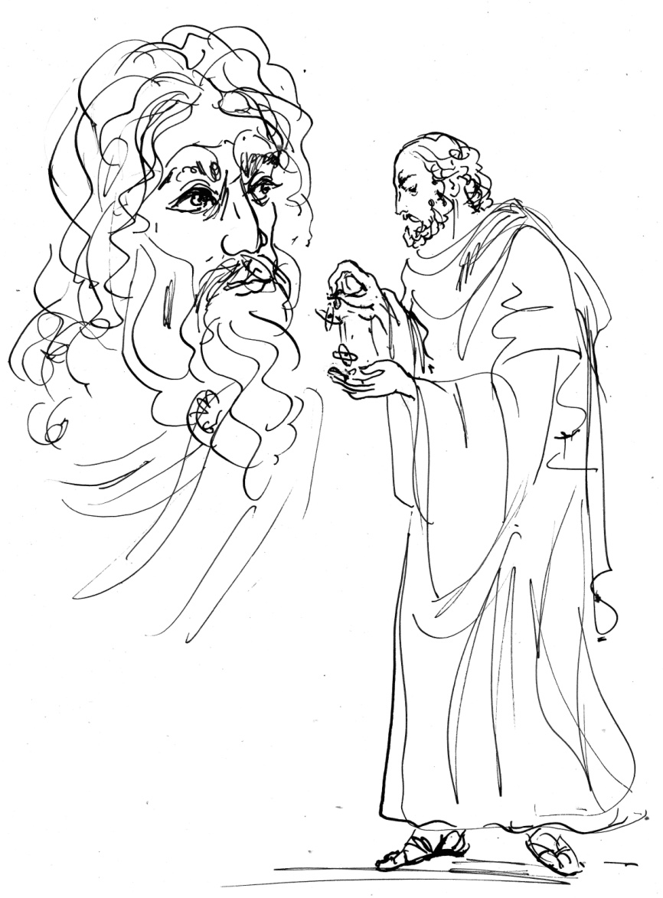

*(Зевс и Демокрит, 2015 г.)*

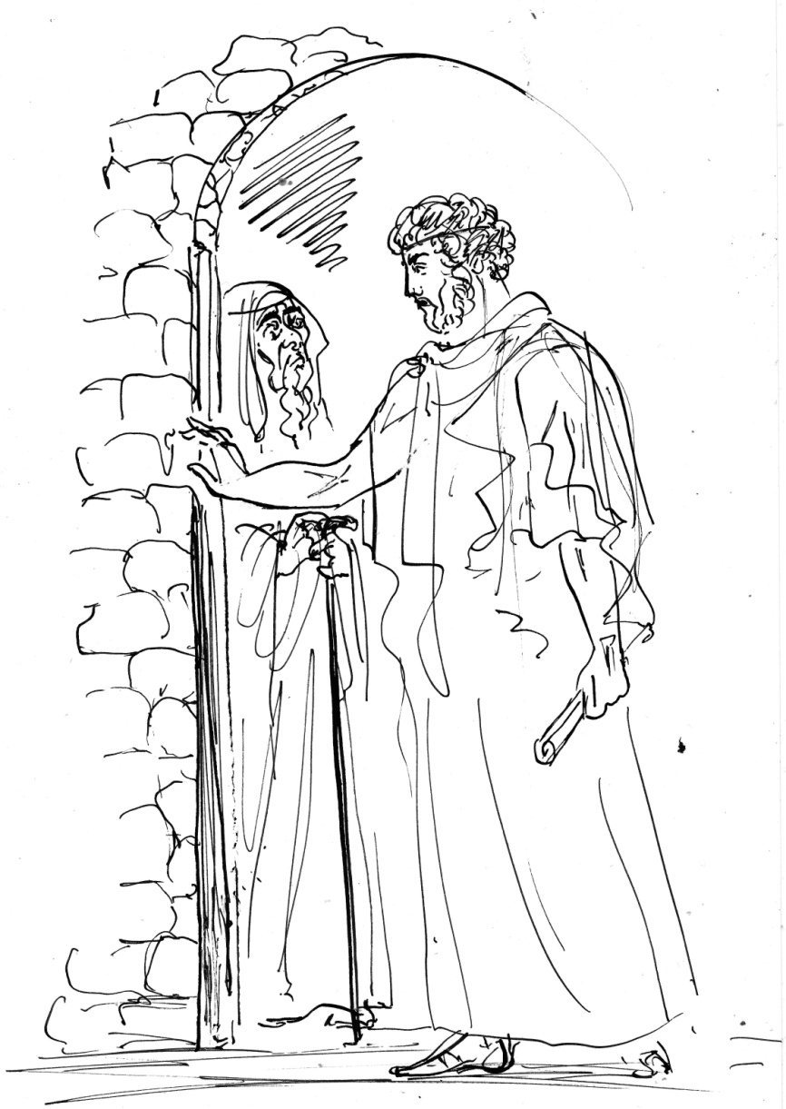

*(Танатос, 2015 г.)*

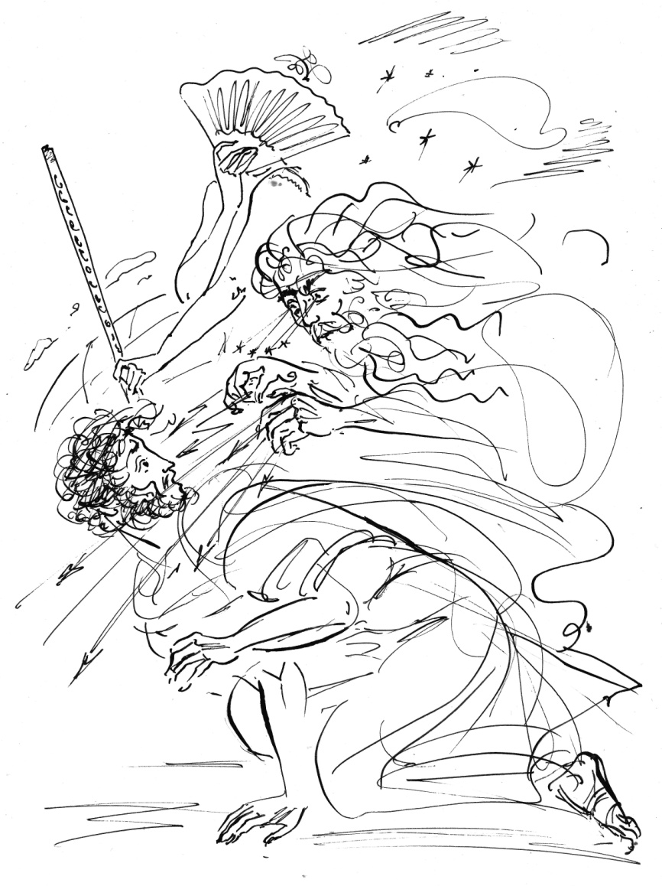

*(Ананке, боги и люди, 2015 г.)*